佐賀大学美術館　企画展

【展覧会名】

「道数（みちすう）展～佐賀大学で学んだ表現者たち～」

【日程】

平成２６年９月１０日水曜～９月１５日月祝

１０:００～１７:００

※最終日のみ16時まで

【展覧会説明】

今回のグループ展の参加作家たちは、佐賀大学美術･工芸課程卒業で、現在もそれぞれの立場で作家活動を続けている人U35の作家たちの展覧会です。

昨年度20周年を迎え終了したAIS展の理念から、今回は、抽象的表現活動を続ける佐賀大学の卒業生の作家の展覧会となりました。

コンテンポラリーアートだったり、地域に根ざしたアートを目標としてワークショップ活動を続けていたり、伝統的工芸の世界で活躍していたり、美術教員をしながら制作活動を続けていたりしている人たちです。

人の数だけ進む道の数があり、その後の可能性はまだまだ未知数だと思っています。

ギャラリー等で行うグループ展では難しい大作を中心とした展示を行い卒業後の各々の道程とその成果を母校に新設された美術館で再確認したいと思います。

【出展予定作家】５名

井上　絢子　（いのうえ　あやこ）

2007 佐賀大学文化教育学部美術・工芸課程 卒業  
現在、福岡市在住  
主に、植栽された植物をモチーフに絵画を制作する。  
  
■主な個展  
2009　「よそからきてどこへゆく」（モマ・コンテンポラリー 福岡）  
■主なグループ展  
2009　「カンガルー日和」（モマ・コンテンポラリー 福岡）  
2010　「井上絢子と国本泰英」（konya gallery 福岡）  
  
■その他  
2010　「DESIGNING？2010」（パロマグリル　福岡）  
2011　済生会福岡第二病院　絵画作品委託制作（福岡県飯塚市）  
  
[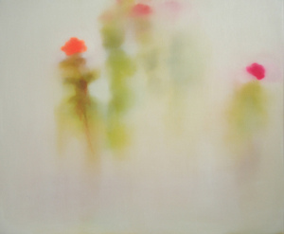](http://www.flickr.com/photos/ohaz88/5683874338/)  
こちらを向いている  
  
[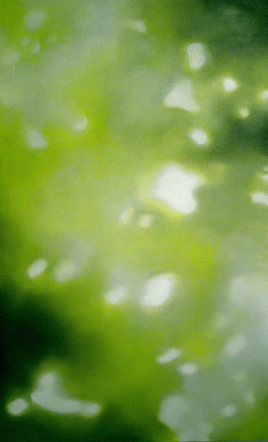](http://www.flickr.com/photos/ohaz88/5683874242/)  
姿でもなく声でもなく

瀬戸口　朗子（せとぐちあきこ）

1980 佐賀県嬉野市塩田町　生まれ  
2002 佐賀大学文化教育学部　美術工芸課程　西洋画専攻　卒業

ステイトメント

「大事な事や物」は常に隠されたものとしてあり、それらは視線でけがされてはならないのではないかという予感と、それらを垣間見たい衝動との二つの感覚を惹き起こします。そういったアンビヴァレントな感情は、私の作品における表現と制作態度とに密接に関わっています。

■主な個展

2009 「光のつぶ　水の環」M.C.APERTO 福岡

「SETOGUCHI　AKIKO　WORKS 2008-2009」画廊　憩ひ　佐賀

2013 「雲とシンクロニシティ」ギャラリーおいし　福岡

■主なグループ展

2008 「Shedding Out」MOMA contemporary 福岡  
2009 「通りと広場 ＜トランジット＞」ギャラリーアートリエ

DANDANS Exhibition No.5 「真夏の夢」椿山荘　東京

2011 団・DANS No7 ＴＨＥ　ＬＯＵＮＧＥ　銀座ブルガリタワー 8階 プライベート・ラウンジ/東京

団・DANS No8「hierher dorthin -こちらへ、あちらへ- 」ドイツ文化センター（一階ホワイエ＆ホール）/東京

2004~2008，2010、2012 「AIS展」　佐賀県立美術館　佐賀

<http://www.setoguchiakiko.com/>

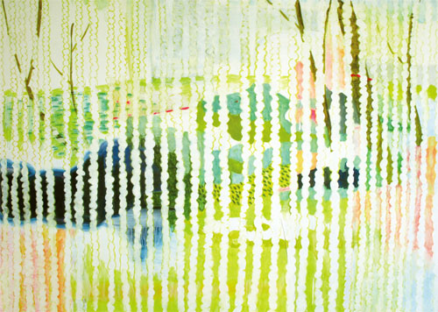

**表と裏**　2012　Acrylic, oil on canvas

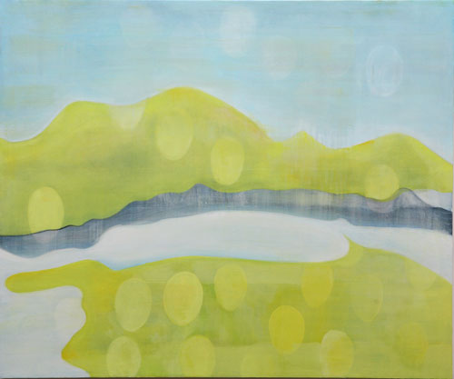

**「さ」**　2009　Oil, whitewash, mineral colors, canvas

■中島節子（なかしませつこ）

１９７９年　伊万里市生まれ

２００２年　佐賀大学文化教育学部美術･工芸課程西洋画専攻卒業

現在：佐賀県立伊万里特別支援学校　教諭

人体や有機物、女性らしさをモチーフにした抽象的絵画表現や立体の作品制作が主

■主なグループ展

2000　れんが会展（佐賀県牛津町赤れんが館）

2002､2003　［ｉｍａ］長崎カラ展（長崎ブリックホール）

2006　コケラオトシ展（佐賀県小城市牛津赤れんが館）

2000~2012 「AIS展」　佐賀県立美術館　佐賀

■受賞

1998　佐賀県展　洋画部門ＮＢＣラジオ佐賀賞

コメント

「今年で１２年目を迎える、地域の大人が講師になって、子どもたちに自然体験などをさせる小城市牛津町の「津の里ミュージアム」の草創期からアート部門の責任者として担当している経験と、現役の教員としても常に美術教育に関わっていることから、会期中には子供向けＷＳも開催してみたい。」

[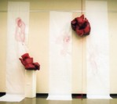](http://minnabi.jimdo.com/%EF%BD%81%EF%BD%89%EF%BD%93/)ＡＩＳ展より

[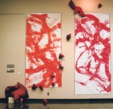](http://minnabi.jimdo.com/%EF%BD%81%EF%BD%89%EF%BD%93/)ＡＩＳ展より

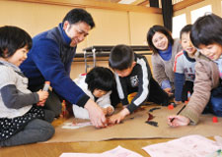津の里ミュージアム　アートプログラムの様子

■森山 寛二郎（もりやまかんじろう）

1984年 福岡県小石原に生る

2003年 佐賀県立有田工業高校 セラミック科卒業

2007年 国立佐賀大学 文化教育学部 美術・工芸課程卒業

2008年 福岡県小石原に戻り作陶

グループ・公募展(※最新情報から順)

2014年 陶美展 /日本橋高島屋

Collect 2014（サーチギャラリー、ロンドン）

「素材の美」酉福作家グループ展（ドイツ・Galerie Marianne Heller）

2013年 第5回菊池ビエンナーレ /菊池寛実記念　智美術館

第22回日本陶芸展 /大丸東京店、大丸心斎橋店、茨城県陶芸美術館（笠間市）

西日本総合展示場（北九州市）、高浜市やきものの里かわら美術館

ファエンツァ国際陶芸展2013 /イタリア

2012年 lines and curves 展 /福岡県

2011年 第 9回国際陶磁器展美濃 /セラミックパークMINO

神戸ビエンナーレ 現代陶芸展 /兵庫陶芸美術館 ＢＢプラザ美術館 ('13)

2010年 blanco negro展 /福岡県

HAKATTANA　へうげもの九州急襲 /福岡県

ビアマグランカイ8 /札幌芸術の森 工芸館

ビエンナーレKUMAMOTO FINAL /熊本県美術館

現在形の陶芸萩大賞展2010 /山口県立萩美術館・浦上記念館('14)

2009年 築200年の建築と若手作家展 /佐賀県

2008年 第 7回益子陶芸展 /益子陶芸美術館

第64回福岡県展 /福岡県立美術館('09.'10.'11.'12)

2007年 第45回記念朝日陶芸展 /名古屋丸栄　滋賀県陶芸の森

高浜市やきものの里かわら美術館　堺市立文化館　横浜そごう美術館　巡回

第28回長三賞現代陶芸展 /愛知県陶磁美術館('13)

2006年 体にいい焼き物展 /佐賀県

2005年 第102回九州山口陶磁展 / 佐賀県立九州陶磁文化会館('07.'12.'13)

2004年 第20回現代工芸九州会展 /佐賀県立九州陶磁文化会館

第25回筑後市美術展　 /サザンクス筑後

2003年 第53回佐賀県展　 /佐賀県立美術館('04.'07)

第33回ながさき陶磁器展 /長崎県美術館

2002年 第85回佐賀美術協会展 /佐賀県立美術館('03.'04.'06)

受賞

現在形の陶芸 萩大賞展III 優秀賞 ('14)

第2回陶美展 優秀賞 14代酒井田柿右衛門記念賞 ('14)

神戸ビエンナーレ 現代陶芸展 奨励賞 ('13)

第22回日本陶芸展 自由造形部門　賞候補 ('13)

第110回九州・山口陶磁器展 有田長町賞 3位 ('13)

第68回福岡県展 福岡県美術協会賞3席('12)

第64回福岡県展 西日本新聞社賞 ('08)

第57回佐賀県展 佐賀県知事賞 一席 ('07)

第45回記念朝日陶芸展 グランプリ('07)

第89回佐賀美術協会展 丸田賞('06)

第25回筑後市美術展 筑後市長賞 ('04)

第20回現代工芸九州会展 大分教育委員会賞 ('04)

第87回佐賀美術協会展 佳作賞('04)

第54回佐賀県展 佐賀新聞社賞('04)

第86回佐賀美術協会展 鍋島報效会賞 二席('03)

第33回ながさき陶磁器展 審査員特別賞 ('03)

第53回佐賀県展 多久市長賞 ('03)

第85回佐賀美術協会展 佐賀県知事賞 三席 ('02)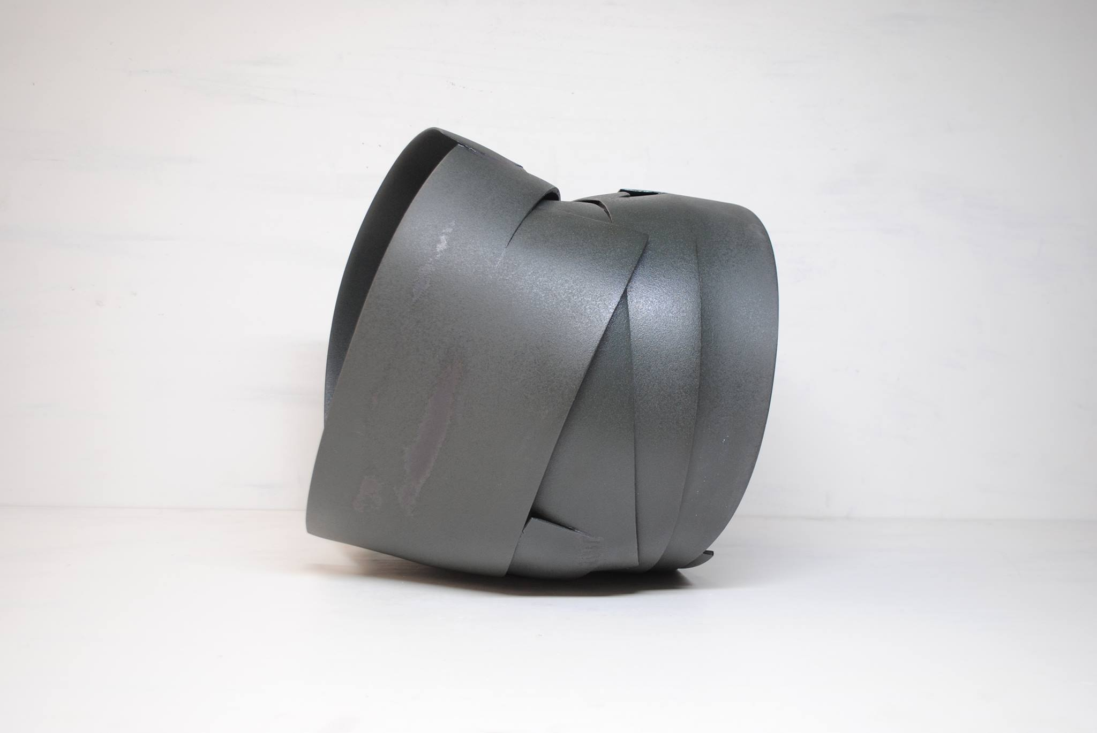

永尾淳史（ながおじゅんじ）

１９８１年　佐賀県生まれ

２００３年　佐賀大学文化教育学部美術･工芸課程木工工芸専攻卒業

